متوسطة: ايت محند محند القهرة امتحان تجريبي لشهادة التعليم المتوسط 2025
اختبار في مادة: العلوم الفيزيائية والتكنولوجيا المدة: ساعة ونصف
الجزء الأول: (12 نقطة)
محلول نترات الفضة
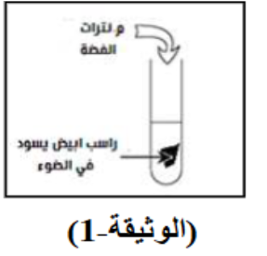
التمرين الأول: (06 نقاط)
قصد التعرف على محلول مجهول (x ) قمنا بانجاز التجارب التالية:
راسب ابيض يسود في وجود الضوء
تجربة 1: نضيف محلول نترات الفضة للمحلول (x) فنلاحظ تشكل
راسب ابيض يسود في وجود الضوء (وثيقة 1)
وثيقة 1
تجربة 2: عند إجراء التحليل الكهربائي البسيط للمحلول (x) بوعاء على شكل
ورقة مبللة بكاشف النيلة
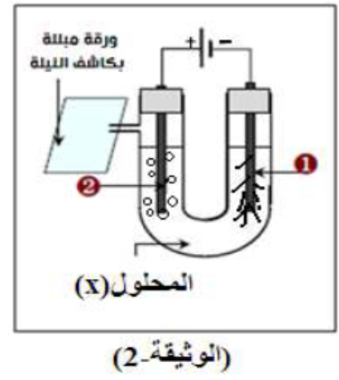
حرف ( U ) مسرياه من الغرافيت. نلاحظ ترسب معدن الرصاص (Pb)
عند المسرى (1) و عند المسرى (2) انطلق غاز
1
أزال لون كاشف النيلة (الوثيقة )
2
- حدد الشاردة السالبة التي تم الكشف عنها في التجربة (1) ثم اكتب الصيغة
الشاردية للمحلول (x) و أعط اسمه.
- سم المسريين 1 و2 .
- ما هو النوع الكيميائي الذي تم الكشف عنه بازرق النيلة.
- اكتب المعادلة الكيميائية النصفية الحادثة عند كل مسرى خلال عملية التحليل الكهربائي . ثم استنتج المعادلة الإجمالية
التمرين الثاني: (06نقاط)
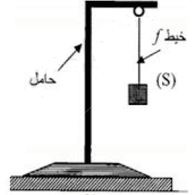
تحسبا لشهادة التعليم المتوسط ، أنجزأستاذ العلوم الفيزيائية تجربة أمام التلاميذ لاختبار مدى فهمهم لبعض الظواهر الميكانيكية، حيث قام بتعليق جسم (S) كتلتهm=600gكما يوضحه -الوثيقة 3
- باعتبار الجسم (S) في حالة توازن، أذكر القوى المؤثرة عليه.
- أحسب ثقل الجسم (S) ثم استنتج قوة شد الخيط T.
- ننزع الخيط ونغمر الجسم (S) كليا في حوض به ماء فيزيح حجما من الماء قدره
V=0.0005m³
- سمي القوة التي يؤثر بها الماء على الجسم (S) ثم احسب شدتها.
تعطى : الكتلة الحجمية للماء المالح =1200kg/m ³ρ
و g=10N/Kg
- برأيك هل الجسم (S) يغوض في قاع الحوض أم يبقى عالقا؟ علل.
- مثل القوى المؤثرة عليه في هذه الحالة باستعمال سلم الرسم
الوثيقة 3 22

الجزء الثاني: (08 نقاط)
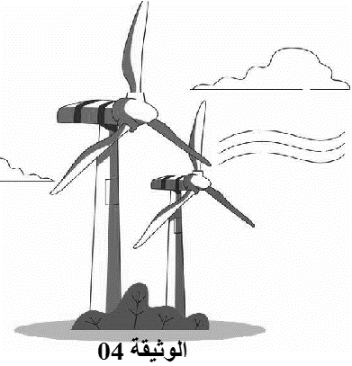
الوضعية الإدماجية:
تستخدم الطاقة الحركية للرياح في توليد الكهرباء بواسطة منوبات
ضخمة كما في الوثيقة 04.
Iـ تتكون المنوّبة من عنصرين أساسيين لإنتاج الطاقة الكهربائية.
1ـ حدد هذين العنصرين، ثم سمّ الظاهرة الحادثة على مستوى المنوّبة.
2ـتمّ معاينة التوتر الكهربائي الناتج عن هذه الظاهرة بجهاز راسم
الوثيقة 4
الاهتزاز المهبطي مَكَّن من الحصول على الوثيقة 05.
أـ ما طبيعة هذا التوتر الكهربائي؟ علل ذلك.
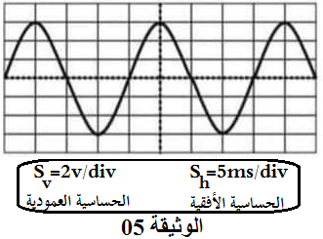
ب ـ احسب التوتر الاعظمي U_{max} .
ج- استنتج قيمة الحساسية الأفقية S_{h}) ( علما ان التواتر f = 50Hz
-IIأحد هذه المنازل المزودة بهذا النوع من التيار الكهربائي عانت
من بعض المشاكل منها:
108 v/div
...ms/div
- انقطاع التيار الكهربائي عند تشغيل جميع الأجهزة الكهربائية
الموجودة في المنزل في آن واحد.
1ـ اذكر سبب المشكلة التي حدثت في هذا المنزل، و ما هي الاجراءات الصحيحة التي يجب القيام بها لحل هذا المشكل.
2ـتمثل الوثيقة06 مخطط للتركيبة السابقة أعد رسمه موضحاعليه التعديلات و الإضافات المناسبة.
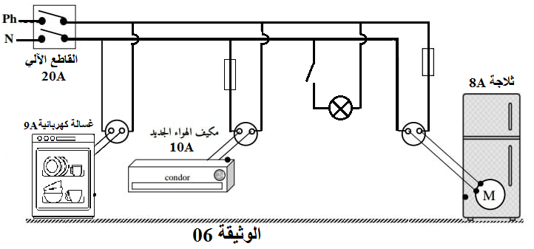

الوثيقة 6

بالتوفيق

